DIMANCHE 19 JUILLET
BALIZAC (33730)
RALLYE EQUESTRE
Démarche éco-responsable
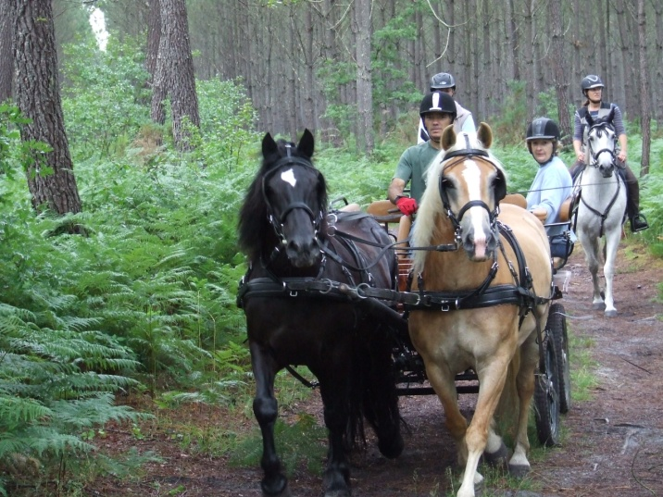
- Boucle de 25 kms
- Circuit réduit adapté aux attelages
- Licence FFE ou attestation de Responsabilité Civile
- A partir de 7h30 : Accueil, Café de bienvenue
- 8h30 : Départs (jusqu’à 9h30)
- 12 heures 30: Repas (Menu complet couleur Mexique)
- Engagement – Pause casse-croûte – Apéritif : 7 €
- Repas Cavalier ou Accompagnant : 13 €
- Renseignements et inscriptions :
06.81.19.08.98 ou patrick.ollivier@ymail.com
(Date limite : 15 juillet)

Comité Départemental de Tourisme Equestre de Gironde
Maison des Sports 153 rue David Johnston 33000 BORDEAUX  05 56 00 99 28

DIMANCHE 19 JUILLET
BALIZAC (33730)
RALLYE EQUESTRE
Démarche éco-responsable
Bulletin d’inscription
A retourner au CDTE Gironde.
Attention : Pour le repas, nombre de places limité. Pas d’inscription possible après le mercredi 15 juillet.
NOM :
PRENOM :
Adresse :

Téléphone :
Courriel :
……Cavaliers X 7 € = ……… Euros
Attelage : (Meneur + groom) X 7 € = ……… Euros …..Equipiers supplémentaires X 3 € = ……… Euros
Nombre de repas : ………X 13 € = ……… Euros
Total = ……… Euros
(Chèque à l’ordre de « CDTE Gironde »)

Comité Départemental de Tourisme Equestre de Gironde
Maison des Sports 153 rue David Johnston 33000 BORDEAUX  05 56 00 99 28

